附件2：

武汉大学国际学术交流中心交通指南

武汉大学国际学术交流中心（弘毅大酒店），位于武汉市武昌东湖路136号。以下交通方式供选择：
一、公共交通：地铁4号线楚河汉街站A出口出，往南步行400米，于中北路姚家岭街站乘坐14路到东湖路中南医院站下车；亦可出地铁后打车前往，约2公里。
二、出租车：距武昌火车站约7公里，距汉口火车站约20公里，距武汉火车站约13公里；距武汉天河国际机场约35公里。
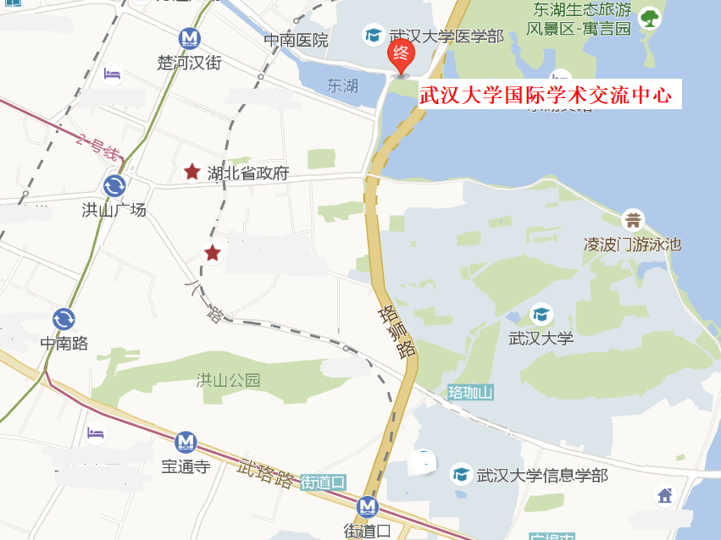
三、示意图

